Évaluation
CLASSE : Terminale – Épreuve de fin de cycle
VOIE : ☒ Générale ☐ Technologique ☐ Toutes voies (LV)
ENSEIGNEMENT : Enseignement scientifique
DURÉE DE L’ÉPREUVE : 2h
Niveaux visés (LV) : ø
Axes de programme : ø
CALCULATRICE AUTORISÉE : ☒Oui ☐ Non
DICTIONNAIRE AUTORISÉ : ☐Oui ☒ Non

☒ Ce sujet contient des parties à rendre par le candidat avec sa copie. De ce fait, il ne peut être dupliqué et doit être imprimé pour chaque candidat afin d’assurer ensuite sa bonne numérisation.
☐ Ce sujet intègre des éléments en couleur. S’il est choisi par l’équipe pédagogique, il est nécessaire que chaque élève dispose d’une impression en couleur.
☐ Ce sujet contient des pièces jointes de type audio ou vidéo qu’il faudra télécharger et jouer le jour de l’épreuve.
Nombre total de pages : 11

Parmi les trois exercices qui composent ce sujet, le candidat en traite obligatoirement deux.
L’exercice 1, du niveau de la classe de terminale, doit être obligatoirement abordé.
Pour le deuxième exercice, le candidat choisit entre l’exercice 2 et l’exercice 3 qui sont du niveau de la classe de première. Il indique son choix en début de copie.
Exercice 1 (obligatoire) – Niveau terminale
Thème « Une histoire du vivant »
Les conséquences de la géographie naturelle de l’île de Bornéo et de la déforestation sur les populations d’orangs-outans
Sur 10 points
Située en Asie du Sud-Est, à la jonction entre l’océan Indien et l’océan Pacifique, l’île de Bornéo représente 1 % des terres émergées. Elle détient 6 % de la biodiversité en lien avec sa richesse en écosystèmes (forêts tropicales, mangroves…). Une des espèces emblématiques de ces écosystèmes est l'orang-outan de Bornéo (Pongo pygmaeus). Cette espèce est en danger critique d’extinction (selon l’UICN). L'espèce est menacée par la perte de son habitat naturel et fait l’objet de projets de sauvegarde.
Orang-outan | Île de Bornéo (Asie du Sud-Est)
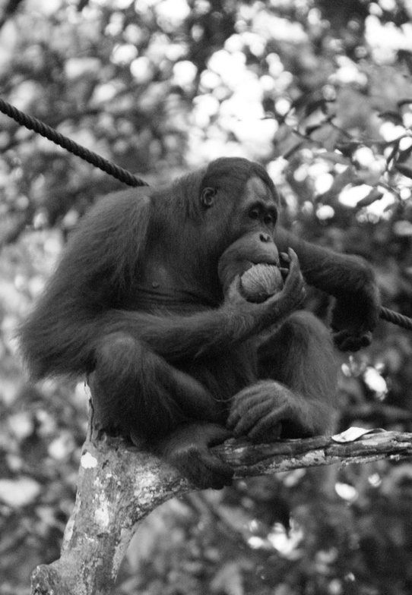 | 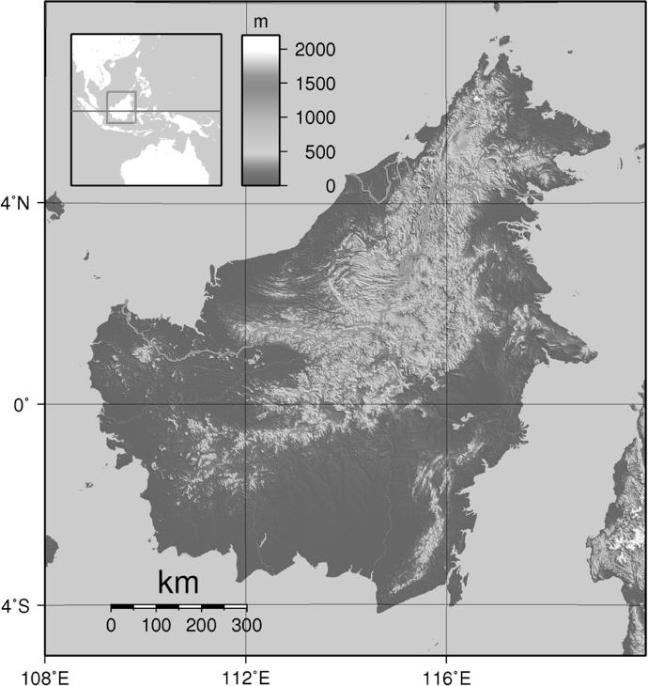
Source : wikipedia
On s’intéresse aux conséquences possibles de la géographie de l’habitat et des activités humaines sur la diversité génétique des populations d'orangs-outans (Pongo pygmaeus).

Document 1 : carte de l’île de Bornéo et localisation de quelques populations d'orangs-outans
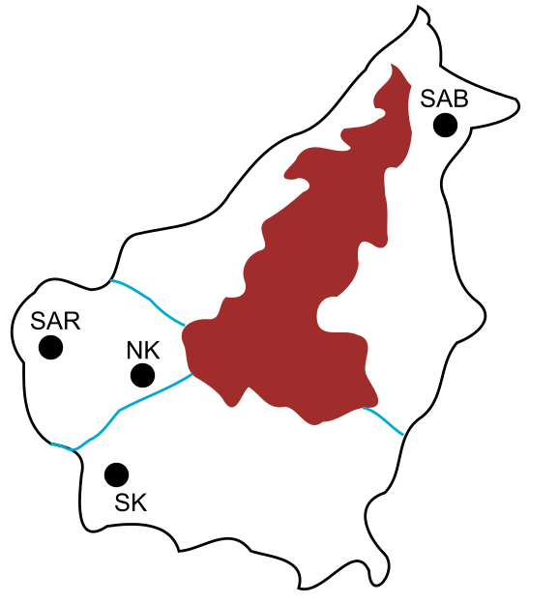
Localisation des différentes populations d’orangs-outans
Massif montagneux du Banjaran Crocker dont l’altitude dépasse 500 m
Cours d’eau
Les quatre populations de l’île de Bornéo :
SAR : population du centre de réhabilitation de la vie sauvage de Semenggoh
NK : population du parc national de Danau Sentarum
SK : population du parc national de Gunung Palung
SAB : population du centre de réhabilitation pour orangs-outans de Sepilok.
Les larges fleuves sont infranchissables par cette espèce qui ne sait pas nager, ils constituent donc une barrière naturelle.

Document 2 : tableau présentant les pourcentages de divergence entre certaines séquences génétiques chez les populations d’orangs-outans. La population de l’île de Sumatra, nommée SU, est indiquée comme référence.
 | SK | NK | SAR | SAB | SU
SK | 2,6 | 6,3 | 5,3 | 5,1 | 19,2
NK | - | 3,4 | 2,6 | 5,9 | 17,5
SAR | - | - | 1,5 | 4,6 | 16,5
SAB | - | - | - | 2,6 | 19,9
SU | - | - | - | - | 7,8
Les cases grisées, constituant la diagonale du tableau indiquent les pourcentages de divergence des séquences génétiques au sein d’une même population d’orangs outans. Les autres cases comparent la divergence des séquences génétiques entre les populations prises deux à deux.
Plus le pourcentage de divergence des séquences génétiques entre deux populations est important, plus la distance génétique entre ces populations est grande.
D'après Speciation and Intrasubspecific Variation of Bornean Orangutans, Pongo pygmaeus pymaeus, Warren et al. Molecular Biology and Evolution (2001)
1- À partir de l'analyse des documents 1 et 2, montrer que la fragmentation des habitats par des obstacles naturels pourrait être à l'origine de l'accumulation de différences génétiques entre populations.
Certaines zones de l’île sont actuellement défrichées par l’être humain pour faire place à des exploitations agricoles comme les palmeraies. Les conséquences possibles sur la diversité génétique des Orangs-outans de Bornéo sont alors étudiées.

Document 3 : représentation simplifiée de l'évolution de la forêt tropicale dans une zone de la région de Kalimantan du sud entre 1970 et 2020
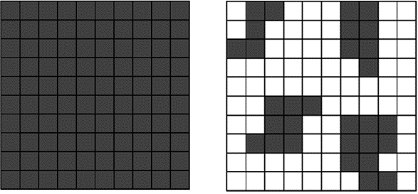

Chaque carré a une aire de 100 km².
Les carrés sombres correspondent à des zones recouvertes par de la forêt et les carrés blancs à des zones défrichées.
2- À l’aide du quadrillage fourni sur le document 3, déterminer l'impact de l'activité humaine sur la surface disponible pour les orangs-outans. Pour cela, calculer :
- l’aire $A_{1970}$ de la surface de forêt disponible en 1970 dans la région de Kalimantan étudiée ;
- l’aire $A_{2020}$ de la surface de forêt disponible en 2020 dans la région de Kalimantan étudiée ;
- le pourcentage de diminution de l’aire de la surface disponible entre 1970 et 2020.
3- À l’aide des documents de vos connaissances, rédiger un paragraphe argumenté présentant le rôle conjoint de la géographie et de l’action humaine de déforestation sur le risque d’appauvrissement génétique des populations d’orangs-outans de l’île de Bornéo. Proposer des mesures qui permettraient prioritairement de protéger les populations d’orangs-outans et également de conserver leur diversité génétique.
Exercice 2 (au choix) – Niveau première
Thème « La Terre, un astre singulier »
La forme de la Terre à l’Antiquité
Sur 10 points
Dès l’Antiquité, les Grecs savaient que la Terre était sphérique. Ils ont même mesuré sa circonférence. Cet exercice étudie deux approches historiques liées à la connaissance de la forme de la Terre.
Partie A. La Terre est ronde
Voici un texte d'après Aristote, philosophe et savant grec (384-322 avant JC), dont la pensée a longtemps influencé les sciences.
Document 1.  « Dans les éclipses de Lune, la ligne qui limite l'ombre est toujours une ligne incurvée. Puisque l'éclipse est due à l'interposition de la Terre entre la Lune et le Soleil, c'est la forme de la surface de la Terre, sphérique, qui produit cette ligne courbe. De plus, la manière dont les astres nous apparaissent ne prouve pas seulement que la Terre est ronde, mais aussi que son étendue est assez petite.  En effectuant un déplacement minime vers le Sud ou vers le Nord, nous voyons se modifier le cercle d'horizon; les astres au-dessus de nous changent considérablement et ce ne sont pas les mêmes qui brillent dans le ciel quand on va vers le Nord et quand on va vers le Sud. Certains astres visibles en Égypte ou vers Chypre sont invisibles dans les régions septentrionales. Par ailleurs les astres qui, dans les régions septentrionales, sont visibles à tout instant, connaissent un coucher dans les pays cités plus haut. Tout cela ne montre pas seulement que la Terre est ronde, mais encore qu'elle a la forme d'une sphère de modeste dimension ; autrement, on n'apercevrait pas si vite les effets d'un déplacement si court. »  Du Ciel, Il, 14, Éd. des Belles Lettres, 1965 | 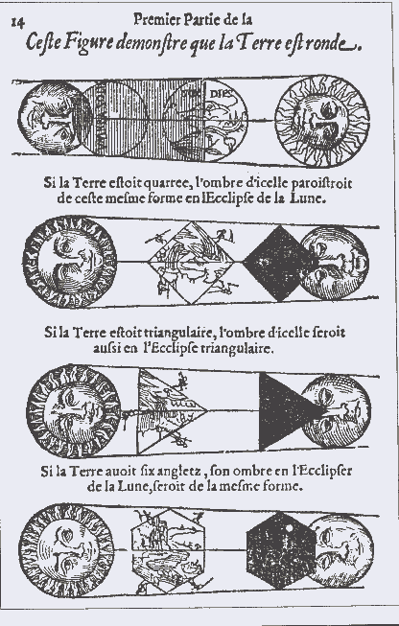  Le dessin ci-dessus, qui illustre la démonstration d'Aristote, est extrait de la Cosmographie de Petrus Apianus (1581).
1- Extraire du texte deux observations qui permettent à Aristote d’affirmer que la Terre est ronde.
2- Donner un autre argument qui permet aujourd’hui de dire que la Terre n’est pas plate.
3- Citer un objet, autre que la sphère, susceptible de projeter une ombre circulaire.
Partie B. Mesure de la circonférence de la Terre
Document 2.
Ératosthène (276 - 194 av JC) est célèbre pour sa méthode de mesure de la circonférence de la Terre. Il était connu qu'à Syène (Assouan aujourd’hui), le 21 juin à midi, on pouvait voir l'image du Soleil se refléter au fond d'un puits. Cela signifie que le Soleil est exactement à la verticale du puits le jour du solstice d’été, c’est-à-dire que Syène est sur le tropique du Cancer. Mais le même jour, à la même heure, dans la ville d'Alexandrie située plus au Nord on constate que les rayons du soleil n'atteignent pas le fond des puits. On mesure que les rayons du Soleil font, avec la verticale, un angle d’un cinquantième de tour (soit 7,2°) comme noté dans le schéma ci-dessous.
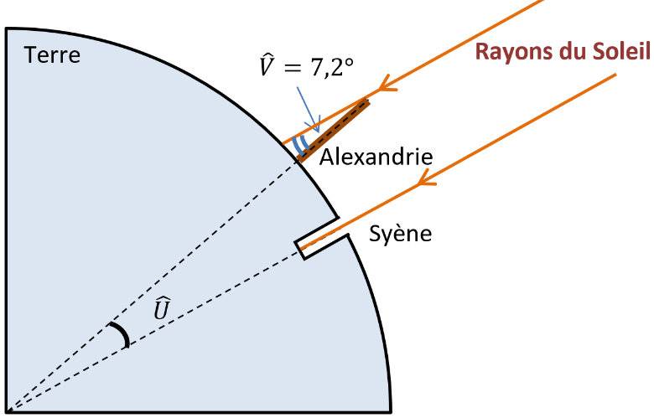
Pour mener son calcul, Ératosthène s’appuie sur plusieurs hypothèses :
- la Terre est sphérique,
- Syène est sur le tropique du Cancer,
- Syène et Alexandrie sont sur le même méridien,
- il faut 50 jours à une caravane de chameaux (qui parcourait une distance
quotidienne de 100 stades) pour relier Syène et Alexandrie.
- les rayons du Soleil arrivant sur la Terre sont parallèles entre eux.
Précision : le stade utilisé par Ératosthène est une ancienne unité de longueur valant environ 157 m.

4- En tenant compte de ces hypothèses, déterminer la mesure de l’angle $\hat{U}$ au centre de la Terre. Justifier.
5-a- Déterminer la distance, en kilomètre, entre Syène et Alexandrie.
5-b- En refaisant les calculs d’Ératosthène, vérifier que son estimation de la circonférence de la Terre est proche de la véritable circonférence de 40 000 km.
Document 3. Carte actuelle de l’Égypte
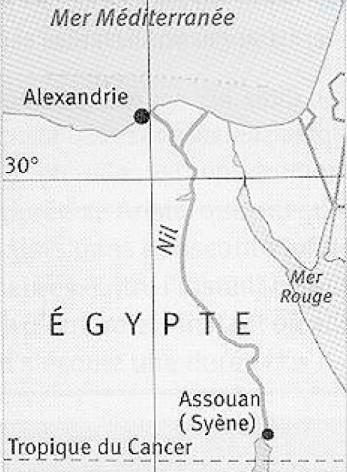
6- En vous aidant de la carte du document 3, quelles hypothèses d’Ératosthène peuvent pourtant être remises en question ?
Exercice 3 (au choix) – Niveau première
Thème « Son et musique, porteurs d’information »
La numérisation et le stockage d’un son
Sur 10 points
Cet exercice s’intéresse à différents aspects de la numérisation d’un son et du stockage du fichier obtenu.
Partie A. Échantillonnage et quantification
1- Une plateforme de service de musique en ligne propose de la musique avec une qualité « 16-Bit/44.1 kHz ». Expliquer ce que cela signifie.
2- Pour chacune des questions suivantes, recopier sur la copie la réponse qui convient :
2-a- Pour échantillonner à 20 000 Hz un signal audio analogique, quelle est la durée de l’intervalle de temps entre deux mesures de la tension du signal audio ?
$5×{10}^{-5} s$ $5×{10}^{-4} s$ $5×{10}^{-3} s$ $2×{10}^{-4} s$
2-b- Lorsqu’on quantifie un échantillon sur 24 bits, combien de niveaux de tension différents a-t-on la possibilité de coder ?
$2×24=48$ ; ${24}^{2}=576$ ; ${ 2}^{24}=16 777 216$ ; $24$
2-c- Dans cette question, on s’appuie sur le document 1 fourni en annexe. Parmi les choix ci-dessous, quelle est la fréquence d’échantillonnage choisie pour le signal audio représenté ?
$2 000$ Hz ; $12 500$Hz ; $26 000$Hz ; $44 100$ Hz
3- Cette question s’appuie également sur le document 1 fourni en annexe. On procède à la quantification, par codage sur 3 bits, des valeurs de la tension obtenues après l’échantillonnage du signal audio. Après quantification, la tension (exprimée en volt), peut prendre pour valeurs les 8 nombres entiers relatifs compris entre –4 et +3, la valeur quantifiée d’une tension étant l’entier le plus proche de cette tension.
Sur le document 1, à rendre avec la copie, représenter la courbe des tensions après échantillonnage et quantification.

Partie B. Taille de fichier
La taille T (en bit) d’un fichier audio numérique s’exprime en fonction de la fréquence d’échantillonnage $f_{e}$(en hertz), du nombre $n$ de bits utilisés pour la quantification, de la durée $Δt$ de l’enregistrement (en secondes) et du nombre $k$ de voies d’enregistrement (une en mono, deux en stéréo) selon la relation :
$$T= f_{e}×n× Δt×k$$
Dans un studio d’enregistrement, on enregistre un morceau de musique en stéréo en choisissant un encodage sur 24 bits et une fréquence d’échantillonnage de 192 kHz.
4- Vérifier que l’espace de stockage nécessaire pour enregistrer une seconde de musique avec cette qualité est de $1,152$ Mo.
5- Un espace de stockage de 200 Mo est-il suffisant pour enregistrer un fichier contenant un morceau de musique de cinq minutes dans cette qualité ?
6- Le dispositif d’encodage et de compression FLAC (Free Lossless Audio Codec) permet de compresser le fichier obtenu à la question précédente avec un taux de compression de 45 %. Avec 200 Mo de stockage, dispose-t-on de suffisamment d’espace pour enregistrer ce fichier compressé ?
On rappelle que le taux de compression est le quotient de la taille du fichier compressé par la taille du fichier initial.
Document réponse à rendre avec la copie
Exercice 3
La numérisation et le stockage d’un son

Document 1 : Signal audio en fonction du temps
En ordonnée, la tension U est exprimée en volt, en abscisse le temps t est exprimé en seconde.
Lors de l’échantillonnage du signal, les mesures sont réalisées aux instants repérés par des lignes verticales.
U en V
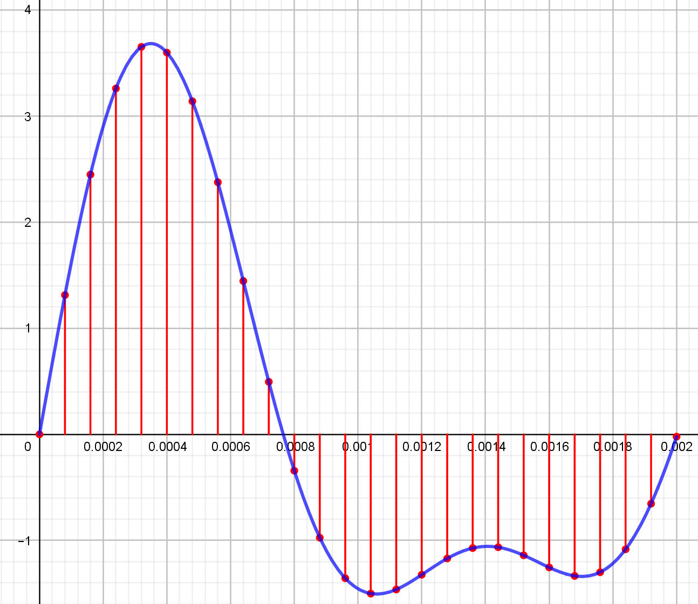
Signal U(t)
t en s
1 ms

